VPN Web方式登录使用方法

- 在浏览器地址栏内输入https://vpn.ntsc.edu.cn/并回车，打开页面后点击右侧“手动安装组件”链接，安装浏览所需插件。安装过程如图1-2,1-3,1-4所示，直至完成。
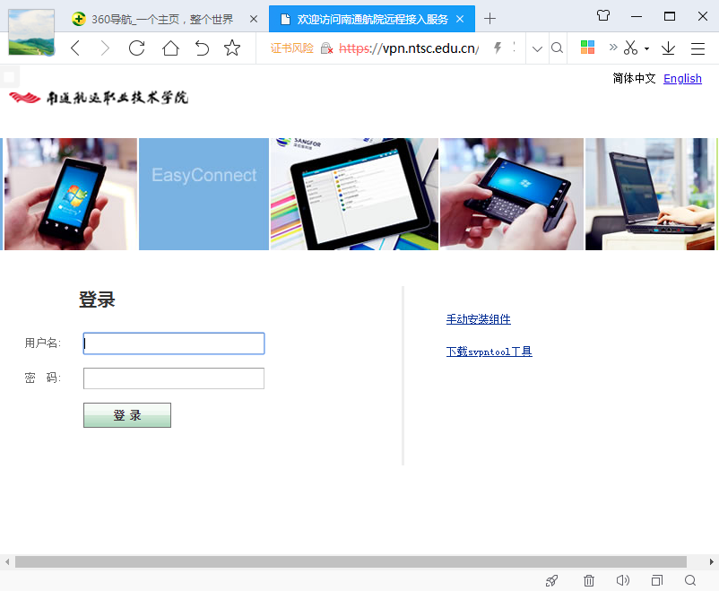
图1-1

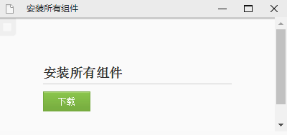
图1-2

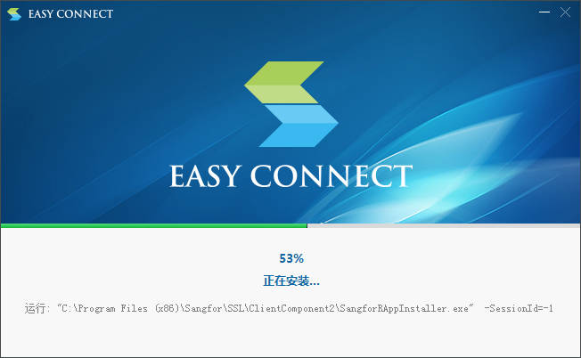
图1-3
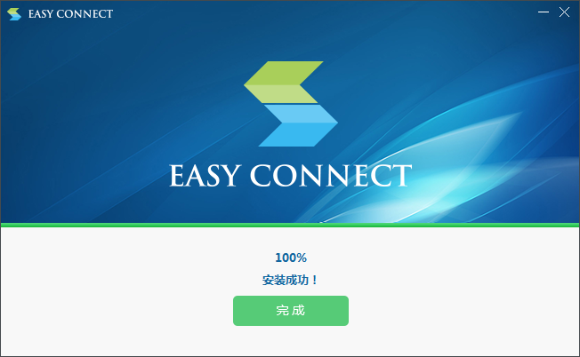
图1-4
备注：浏览器建议使用IE10以上版本、chrome浏览器、360浏览器极速模式
2、浏览插件安装完成后桌面会生成一个快捷图标如图2-1所示。
图2-1
3、插件安装完成后返回图1-1页面，在用户名和密码处输入自己的用户名和密码，登录成功后如图3-1所示，同时在电脑屏幕右下角弹出登录成功相关信息如图3-2所示。
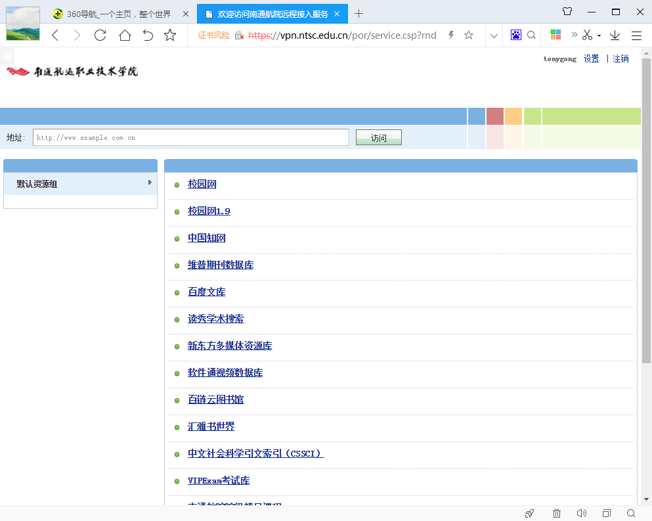
图3-1
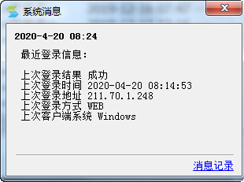
图3-2
4、在图3-1页面中点击相应链接浏览对应资源。
举例：如在“中国知网”下载所需文档，步骤如下：
点击图3-1中的“中国知网”链接进入“中国知网首页”，如搜索“物流”相关的文档，选择自己想下载的资源条目进行下载，具体操作过程如图4-1, 4-2, 4-3, 4-4，4-5所示。
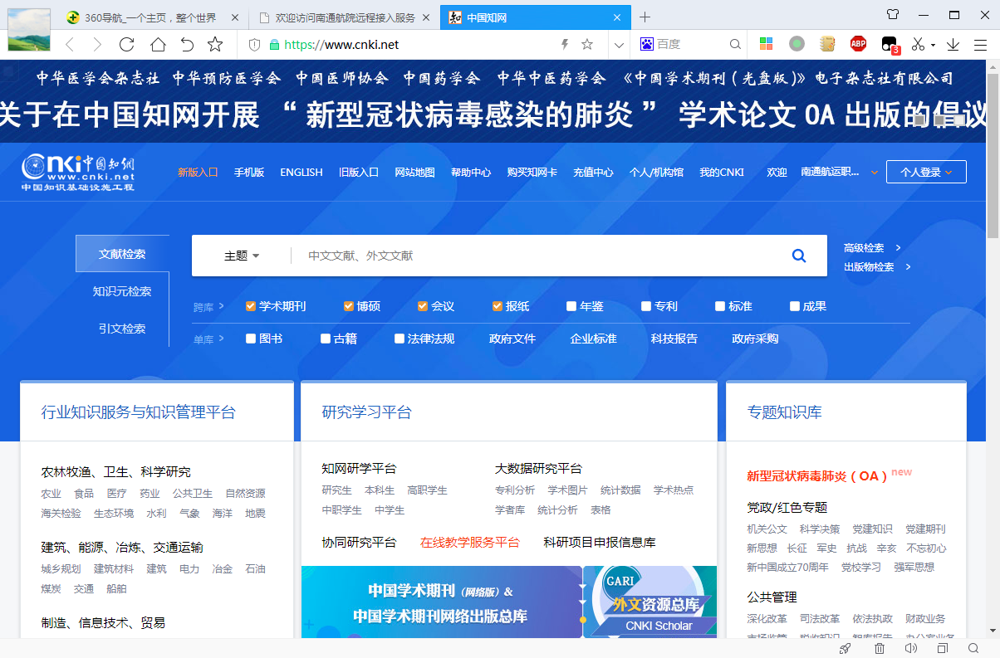
图4-1
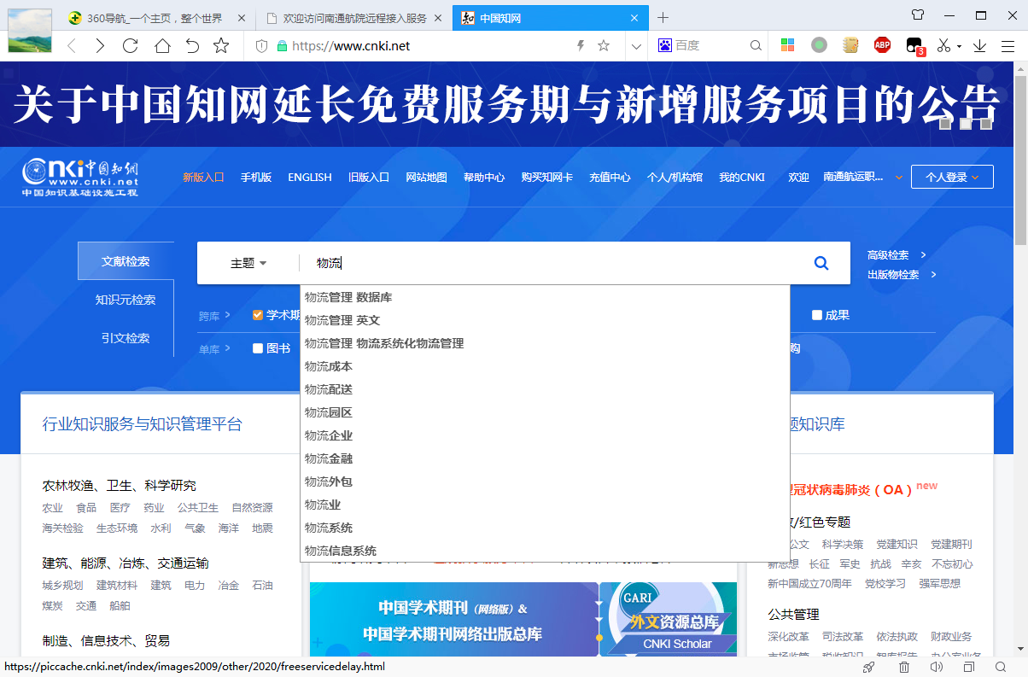
图4-2
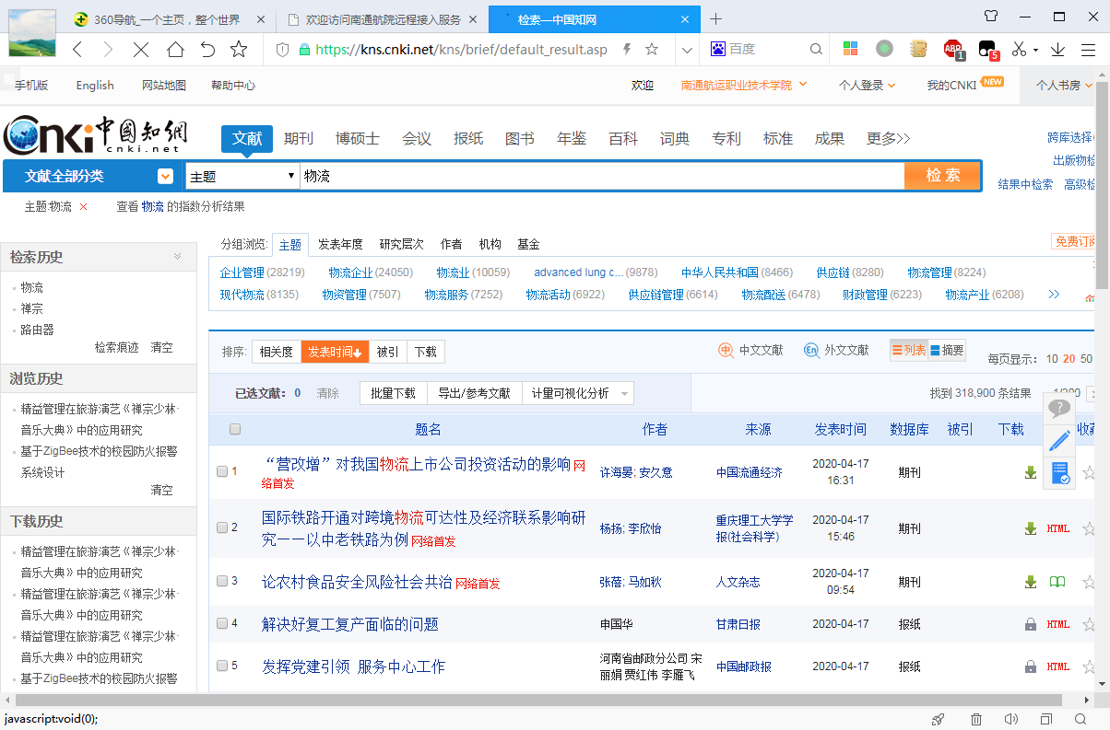
图4-3

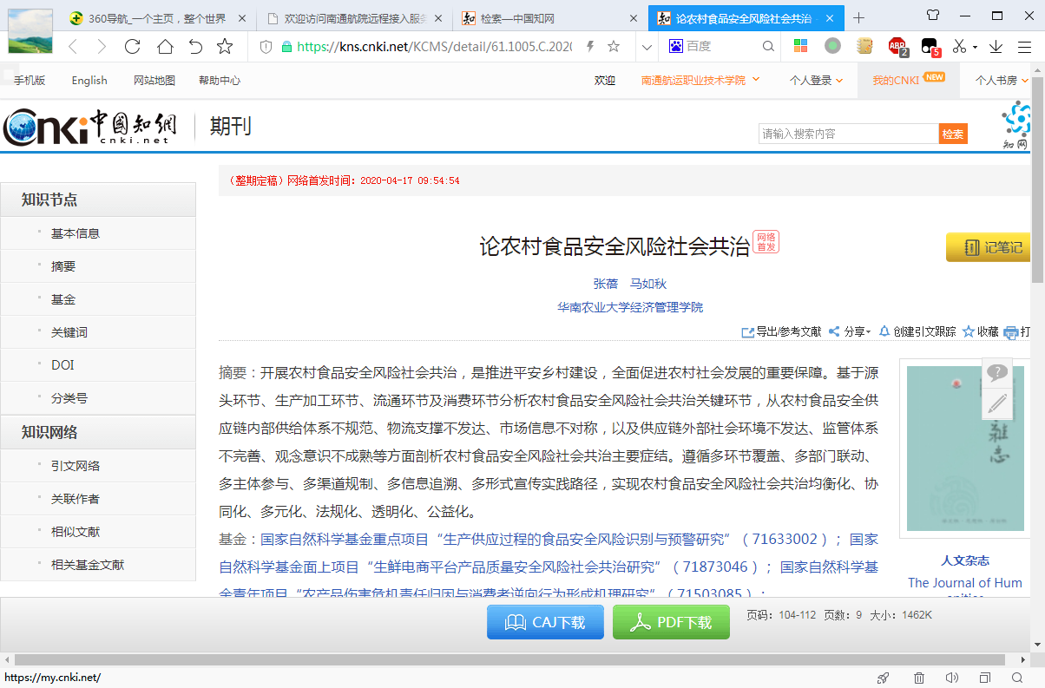
图4-4
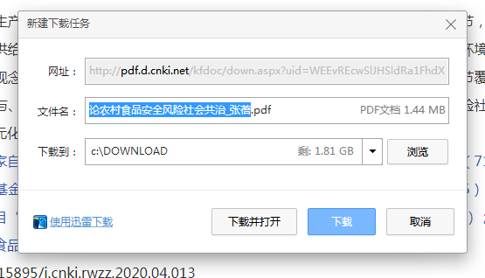
图4-5

教育信息化管理中心
联系电话：85960811

